Guide de l’Utilisateur du Portail Central du Centre d’Echanges pour la Prévention des Risques Biotechnologiques

“Utilisation des Modules du CEPRB pour Satisfaire les Besoins des Intervenants”

Juillet 2008
Aperçu du Module

1 Introduction au Module 3
1.1 Contexte 3
1.2 Audience 3
1.3 But 3
2 Utilisation des Modules de Formation du CEPRB 4
2.1 À propos du Guide de l’Utilisateur 4
2.2 Utilisateurs du CEPRB et Intervenants 4
2.3 Répondre aux Besoins de Différents Intervenants 5
3 Ressources Disponibles 6
3.1 Modules de Formation 6
3.2 Modules Interactifs 6
3.3 Etudes de Cas 7
3.4 Guide de Référence 8
3.5 Points de Discussion avec Correction 8
3.6 Questions Tests avec Correction 9
3.7 Manuel Pratique 9
3.8 Matériel Promotionnel 10
3.9 Exercices 10
3.10 Hermes: Outil de Développement du CEPRB 10
3.11 Ajax : Outil de Développement du CEPRB 10

Introduction au Module

Contexte
Le Projet PNUE-FEM pour la Création de Capacités pour une Participation Effective au Centre d’Echanges pour la Prévention des Risques Biotechnologiques (CEPRB) prépare un paquet de modules de formation qui vise à fournir un guide « comment-faire » pratique pour les pays afin de les aider à apprendre, comprendre, utiliser et mettre en place l’accès national au CEPRB. Le paquet de formation est conçu pour être flexible et il est adapté pour satisfaire divers besoins de différents pays, leur permettant de sélectionner ceux des outils et idées qui leurs sont les plus utiles vu leur situation, leurs besoins et leurs priorités. Le paquet de formation est divisé en quatre modules, chacun traitant un élément du Centre d’Echanges pour la Prévention des Risques Biotechnologiques (CEPRB).

Audience
Ce module est conçu pour donner conseil aux instructeurs qui utilisent les Modules de Formation du CEPRB pour former une panoplie de différents intervenants.

But
Les Modules du CEPRB comprennent un ensemble de sous-unités de formation cohérentes. Les sous-unités de formation sont auto-composées, ce qui veut dire que différents composants peuvent être mis ensemble sous différents formats adaptés à différentes audiences cibles.

Prière de noter que les curricula suivants sont destinés à être seulement un guide pour identifier les thèmes de plus grand intérêt, et ne doivent en aucune manière être interprétés comme exclusifs. Les sous-unités devraient être ajoutées ou supprimées selon l’expérience antérieure des participants et le temps disponible pour la formation.

Utilisation des Modules de Formation du CEPRB

 | PRESENTATION  Le Guide de l’Utilisateur du CEPRB est une suite modulaire d’outils complémentaires qui peuvent être combinés en différents ensembles selon les besoins de la formation et l’intérêt des utilisateurs.

À propos du Guide de l’Utilisateur
Le Guide de l’Utilisateur du Centre d’Echanges pour la Prévention des Risques Biotechnologiques a été développé comme partie du Projet PNUE-FEM pour la Création de Capacités pour une Participation Effective au Centre d’Echanges pour la Prévention des Risques Biotechnologiques (CEPRB) afin de donner un guide pratique « comment-faire » aux différents utilisateurs du CEPRB pour les aider lors de l’utilisation du CEPRB.
Le Guide contient une suite d’outils de formation présentés dans un paquet de formation modulaire qui couvre tous les aspects de l’utilisation du CEPRB, y compris l’accès à l’information, l’enregistrement d’une information, le partage des informations, et la mise en place d’un accès national au CEPRB. Le paquet de formation est conçu pour être flexible et est adapté pour satisfaire divers besoins de différents pays et intervenants, leur permettant de sélectionner ceux des outils et idées qui leurs sont les plus utiles vu leur situation, leurs besoins et leurs priorités.
Le Guide de l’Utilisateur comprend des modules multiples (dont celui-ci), chacun traitant un élément différent du CEPRB. Des outils supplémentaires pour les formateurs sont donnés dans un Annexe de ce Guide.

Utilisateurs du CEPRB et Intervenants
Le CEPRB aide de différentes manières les Parties au Protocole et autres intervenants dans la mise en œuvre du Protocole. Il fonctionne comme un marché de l’information centrale, où les producteurs et les utilisateurs de l’information en biosécurité interagissent et échangent cette information de manière transparente.
Pour les gouvernements, le CEPRB est la clé pour accéder à l’information dont ils ont besoin pour prendre et échanger les décisions éclairées concernant l’importation ou la dissémination des organismes vivants modifiés (OVMs). Le CEPRB contient les informations que les Parties doivent fournir (tels que les contacts nationaux, les lois et réglementations pertinentes, et les décisions sur la dissémination et l’importation) ainsi que d’autres informations et ressources pertinentes pour la mise en œuvre du Protocole, telles que les informations sur la création de capacités, l’accès aux experts, les liens aux ressources, aux organisations, aux cours académiques et autres mécanismes d’échanges d’information en biosécurité. Les Gouvernements qui ne sont pas Parties au Protocole sont aussi encouragés à contribuer à mettre des informations sur le CEPRB.
En permettant un accès facile et libre aux informations clés, le CEPRB promeut une plus grande transparence dans la mise en œuvre du Protocole, et ceci facilite une participation effective du public et des groupes de la société civile dans le processus de prise de décision.
Le CEPRB facilite aussi la coopération scientifique et technique entre les Parties et les autres intervenants pertinents, par exemple en permettant aux intervenants intéressés de contribuer à fournir ou d’accéder à l’information sur les activités existantes de création de capacités en biosécurité en même temps que les pays qui enregistrent leurs besoins et priorités en création de capacités, facilitant ainsi la coordination et la synergie entre différentes initiatives.
Pour l’industrie, les chercheurs et autres intervenants, le CEPRB permet un accès facile à des informations vitales à leurs activités, y compris les coordonnées des contacts nationaux, la législation et les accords pertinents, et les décisions et déclarations qui régissent les activités et les mouvements d’OVMs.

Répondre aux Besoins de Différents Intervenants
Le Guide de l’Utilisateur du CEPRB est conçu en séries de modules et d’outils de formation qui peuvent être combinés en différents jeux selon les besoins de la formation et l’intérêt des utilisateurs. Comme guide, des curricula modèles sont fournis dans ce module pour huit groupes d’intervenants listés ci-dessous.
Les Correspondants Nationaux du CEPRB, les Utilisateurs Nationaux Autorisés et autres personnes responsables de l’enregistrement des informations nationales sur le CEPRB;
Les décideurs et membres d’organisations gouvernementales nationales qui utiliseront régulièrement les informations sur le CEPRB et génèrent les informations qui y seront enregistrées (par exemple, les Autorités Nationales Compétentes, le Groupe de Travail du CEPRB, les évaluateurs de risques) ;
Les représentants des Organisations Non-Gouvernementales et de la société civile qui participeraient dans le processus de prise de décision et utilisent le CEPRB pour s’interconnecter et échanger l’information ;
Les groupes industriels voulant accéder à l’information pour déposer une demande d’importation ou d’exportation d’OVMs ;
Les scientifiques, les chercheurs, les institutions académiques et autres organisations de biosécurité qui ont besoin d’échanger des informations scientifiques, techniques et de création de capacités ;
Les agents des douanes, et les agents d’exécution utilisant le CEPRB pour retrouver les données relatives au contrôle des frontières ;
Les représentants des medias utilisant le CEPRB comme outil de recherche ;
Les membres du public qui veulent utiliser le CEPRB pour retrouver les informations relatives à la biosécurité.

Ressources Disponibles
La collection complète du Guide de l’Utilisateur comprend une variété d’outils de formation, à utiliser dans différentes combinaisons pour aider à former les gens à utiliser le CEPRB. Les principales ressources disponibles sont développées ci-après.

Modules de Formation
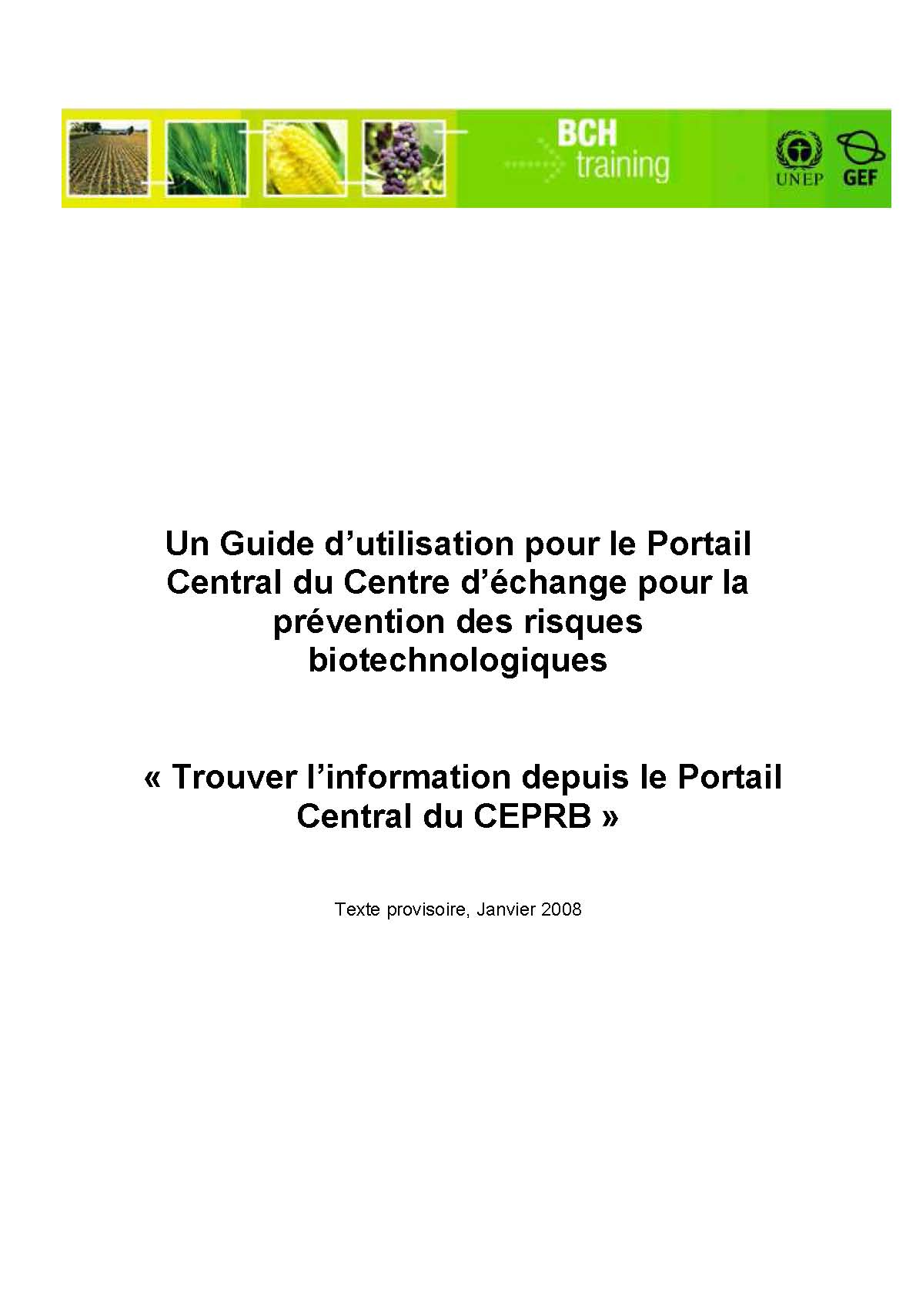 | Il y a plusieurs modules de formation disponibles en format PDF, qui fournissent un éventail d’informations depuis le matériel introductif jusqu’à la revue approfondie.la plupart des modules comprennent des exercices interactifs et des explications détaillées des étapes nécessaires à chaque activité. Les sujets suivants sont traités :
  MO01 | Une introduction au CPB
  MO02 | Introduction au CEPRB
  MO03 | Naviguer sur le Portail Central du CEPRB
  MO04 | Trouver l’Information depuis le Portail Central du CEPRB
  MO05 | Lignes Directrices recommandées aux Pays
  MO06 | Utilisation du Centre de Gestion
  MO07 | Enregistrement des Informations Nationales
  MO08 | Echange d’Informations sur la Biosécurité
  MO10 | Obligations d’Echange d’Informations lorsqu’on devient Partie  au Protocole

Modules Interactifs
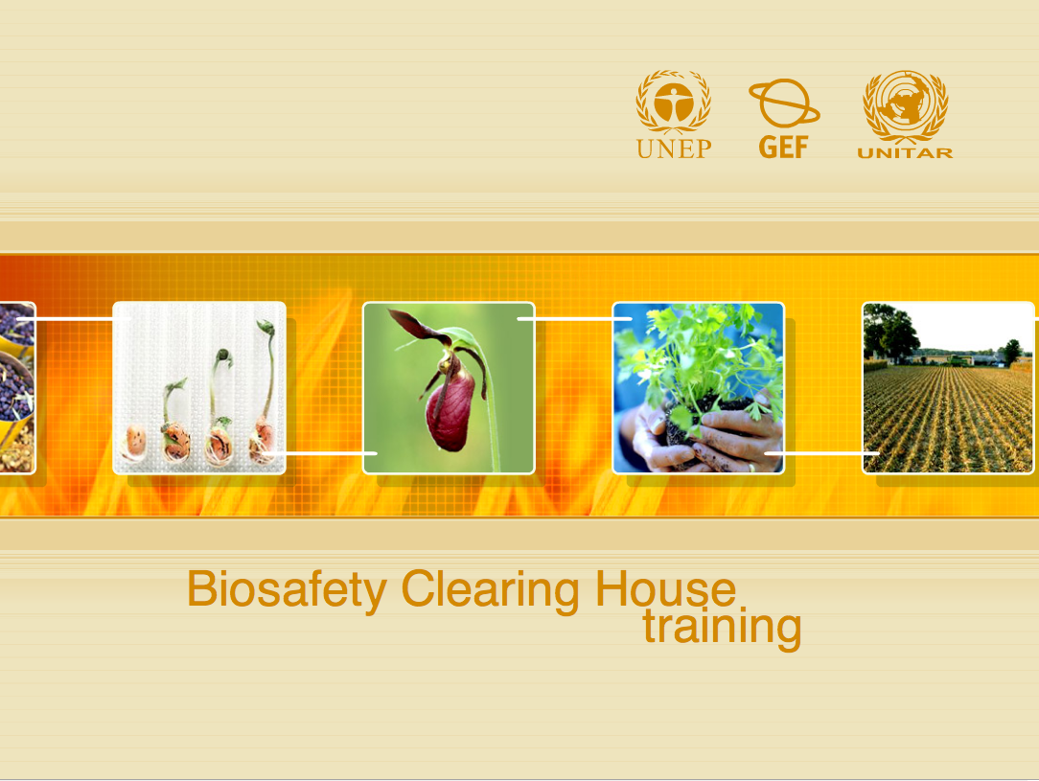 | Il y a deux modules de formation interactifs conçus pour permettre aux utilisateurs de comprendre les concepts introduits dans les Modules de Formation 1 et 2 sous forme de participation active. Les modules sont conçus développés dans Macromedia Flash.
  IM01 | Introduction au Protocole de Cartagena sur la Biosécurité
  IM02 | Introduction au Centre d’Echanges pour la prévention des Risques Biotechnologiques

Etudes de Cas
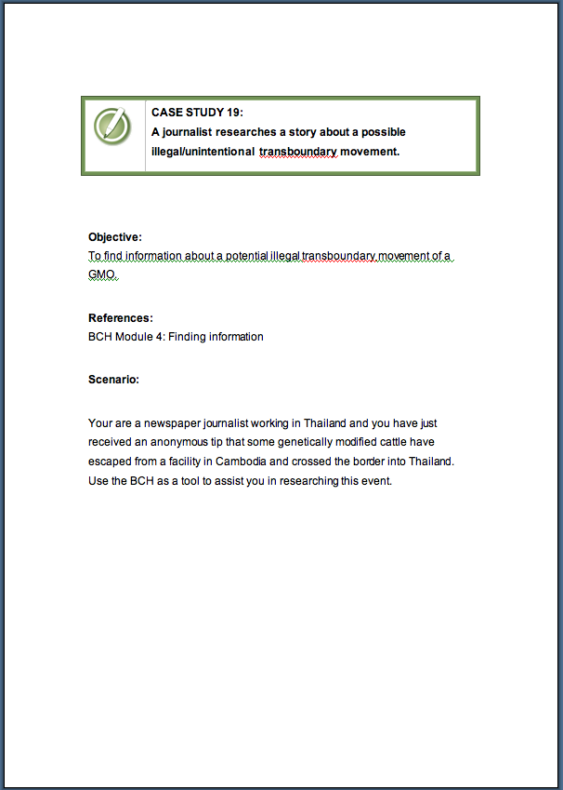 | Il y a plusieurs cas d’études interactifs conçus pour aider les utilisateurs à appliquer les concepts traités dans différents modules de formation.
  CS01 | Un commerçant mexicain exporte des graines de coton
  CS02 | Un régulateur recherche des OVM-AHATs
  CS03 | Enregistrement de données sur le Portail Central – Gestion des  Utilisateurs
  CS04 | Enregistrement de données sur le PC – contacts et ANC
  CS05 | Enregistrement de données sur le PC – OVMs et décisions sur les  OVMs
  CS06 | Enregistrement de données sur le PC – Evaluation des Risques et Lois
  CS07 | Un agent des douanes recherche des informations sur l’importation  d’OVMs
  CS08 | Un scientifique cherche des informations sur du coton GM disponible  commercialement
  CS09 | Un scientifique cherche des informations sur l’importation d’OVMs
  CS10 | L’information que doit fournir une ANC au CEPRB concernant une  décision
  CS11 | Un chercheur en médecine cherche des informations sur l’APCC
  CS12 | Un représentant d’une entreprise cherche des informations sur  comment soumettre un enregistrement au CEPRB
  CS13 | Une Agence Nationale de Développement cherche des informations  en vue de soutenir des Programmes de Création de Capacités
  CS14 | Une personne cherche des informations sur comment soumettre un  enregistrement au CEPRB
  CS15 | Une personne cherche des informations relatives à un produit  alimentaire GM
  CS16 | Une organisation enregistre une personne à contacter
  CS17 | Une organisation enregistre un bulletin de biosécurité
  CS18 | Une Institution Académique enregistre un cours et un atelier de  biosécurité
  CS19 | Un journaliste cherche une histoire à propos d’un éventuel movement  transfrontière illégal
  CS20 | Un pays est devenu Partie au Protocole de Cartagena
  CS21 | Un régulateur au Japon importe des pommes de terre depuis la  République de Corée
  CS22 | Evaluation des risques de papayer Résistant aux Insectes pour le  Ghana
  CS23 | Un Correspondant National enregistre un expert en biosécurité
  CS24 | Un inspecteur découvre un OVM illégal
  CS25 | Un Correspondant National enregistre une décision et une évaluation  des risques pour un coton GM
  CS26 | Un Correspondant National enregistre des lois
  CS27 | Destination des données du Portail Central

Guide de Référence
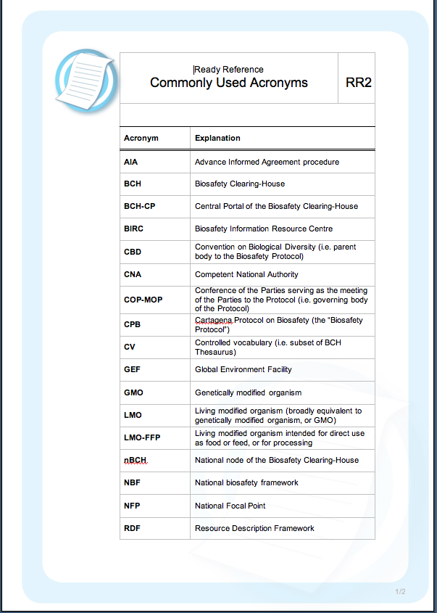 | Il y a plusieurs feuillets de référence disponibles qui fournissent des vues d’ensemble rapides des parties du CEPRB fréquemment utilisées et qui pourraient être utilisées comme références au bureau après la fin de la formation. Les guides suivants sont disponibles :
  RR01 | Brève Initiation au CEPRB
  RR02 | Acronymes
  RR03 | Types d’Enregistrements au CEPRB
  RR04 | Icônes
  RR05 | Petit Glossaire
  RR06 | Centre de Gestion
  RR07 | Décisions et Déclarations
  RR08 | Caractères Introduits
  RR09 | Contacts
  RR10 | Ressources d’Informations
  RR11 | Identification Unique
  RR12 | Information à mettre sur le CEPRB
  RR13 | Délais pour Publier des Informations
  RR14 | Liste de Vérification d’une Nouvelle Partie

Points de Discussion avec Correction
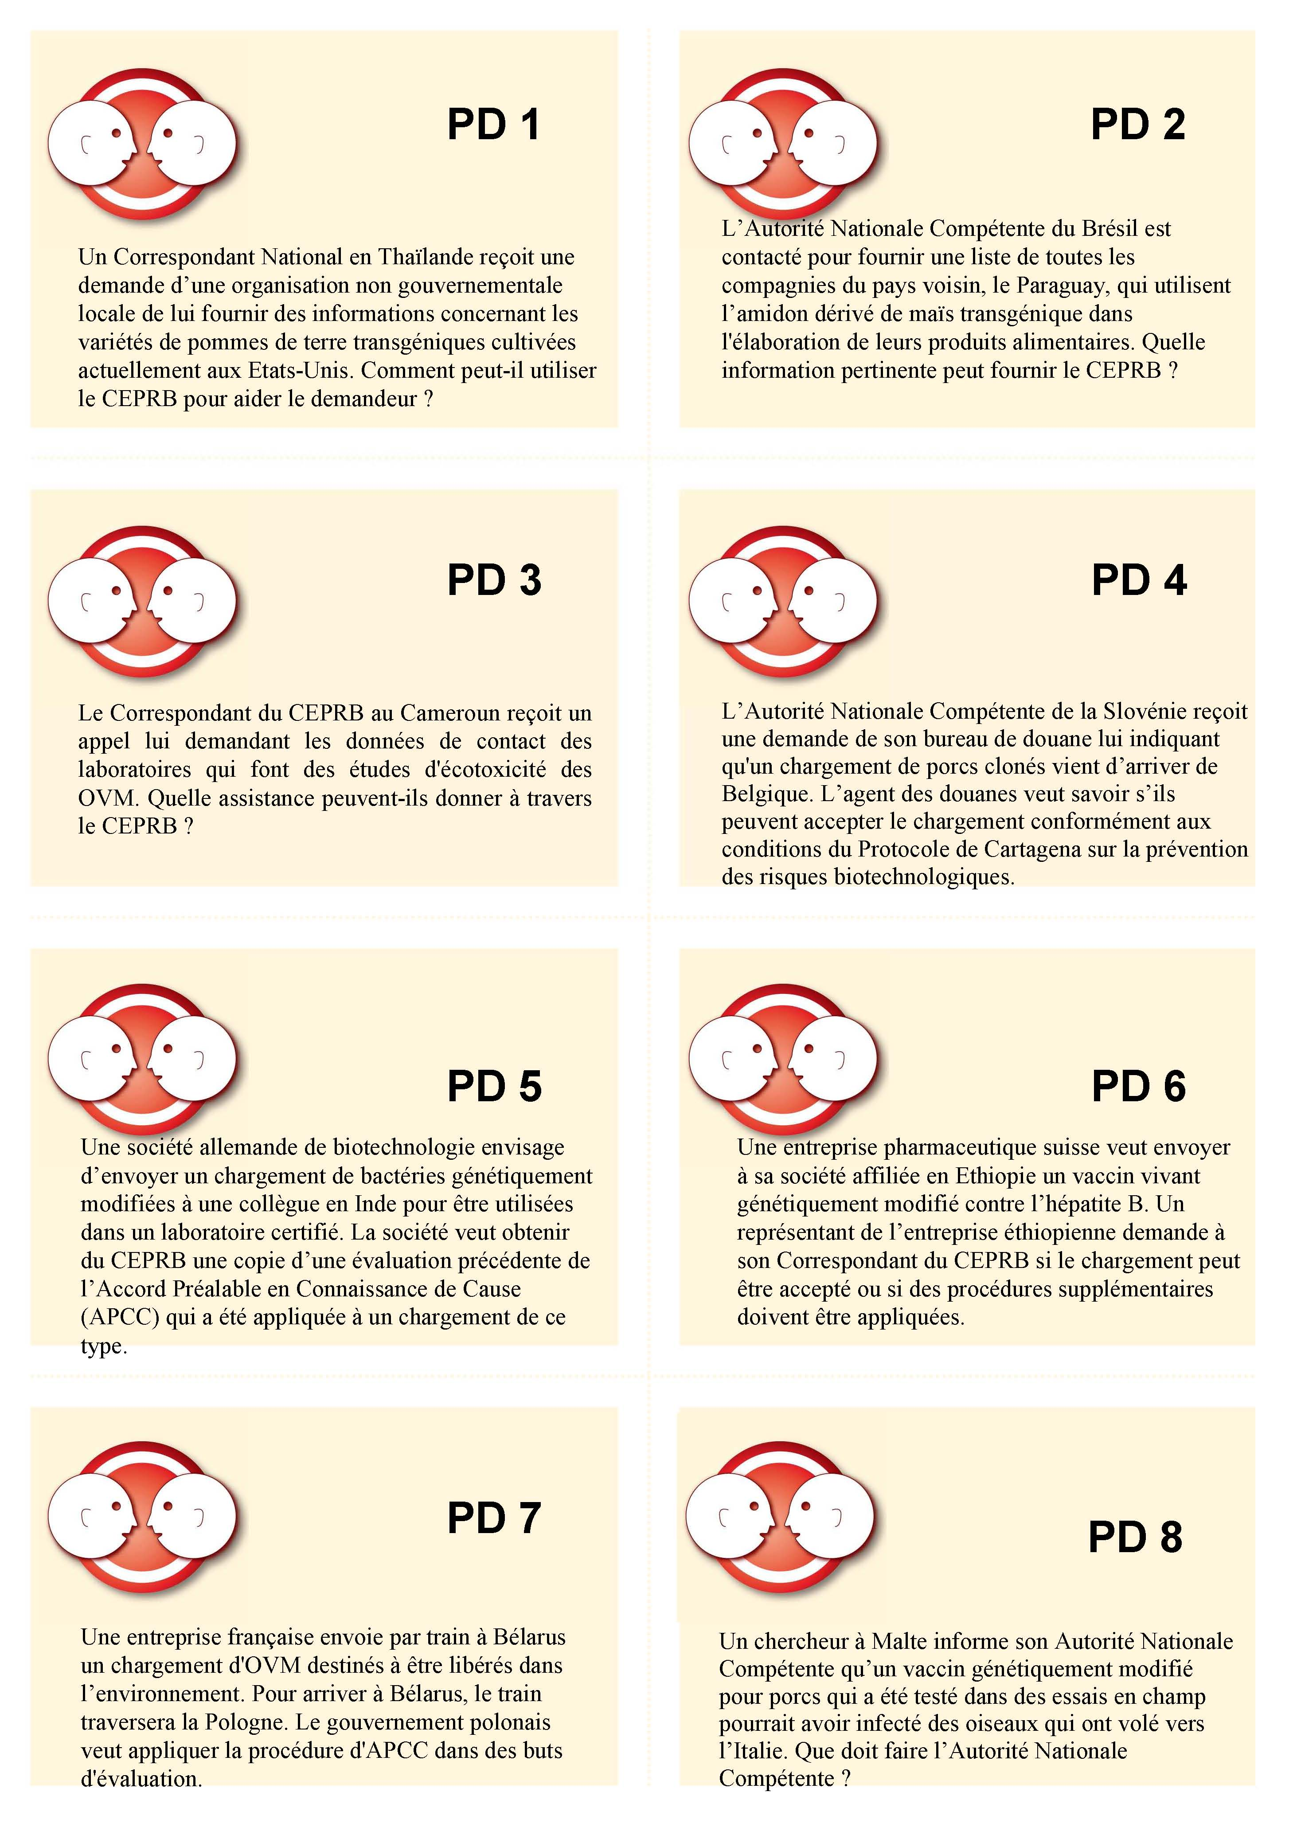 | Il y a plusieurs cartes avec différents scénarios pour la discussion qui peuvent être utilisées tout au long de la formation avec des clés de correction.

Questions Tests avec Correction
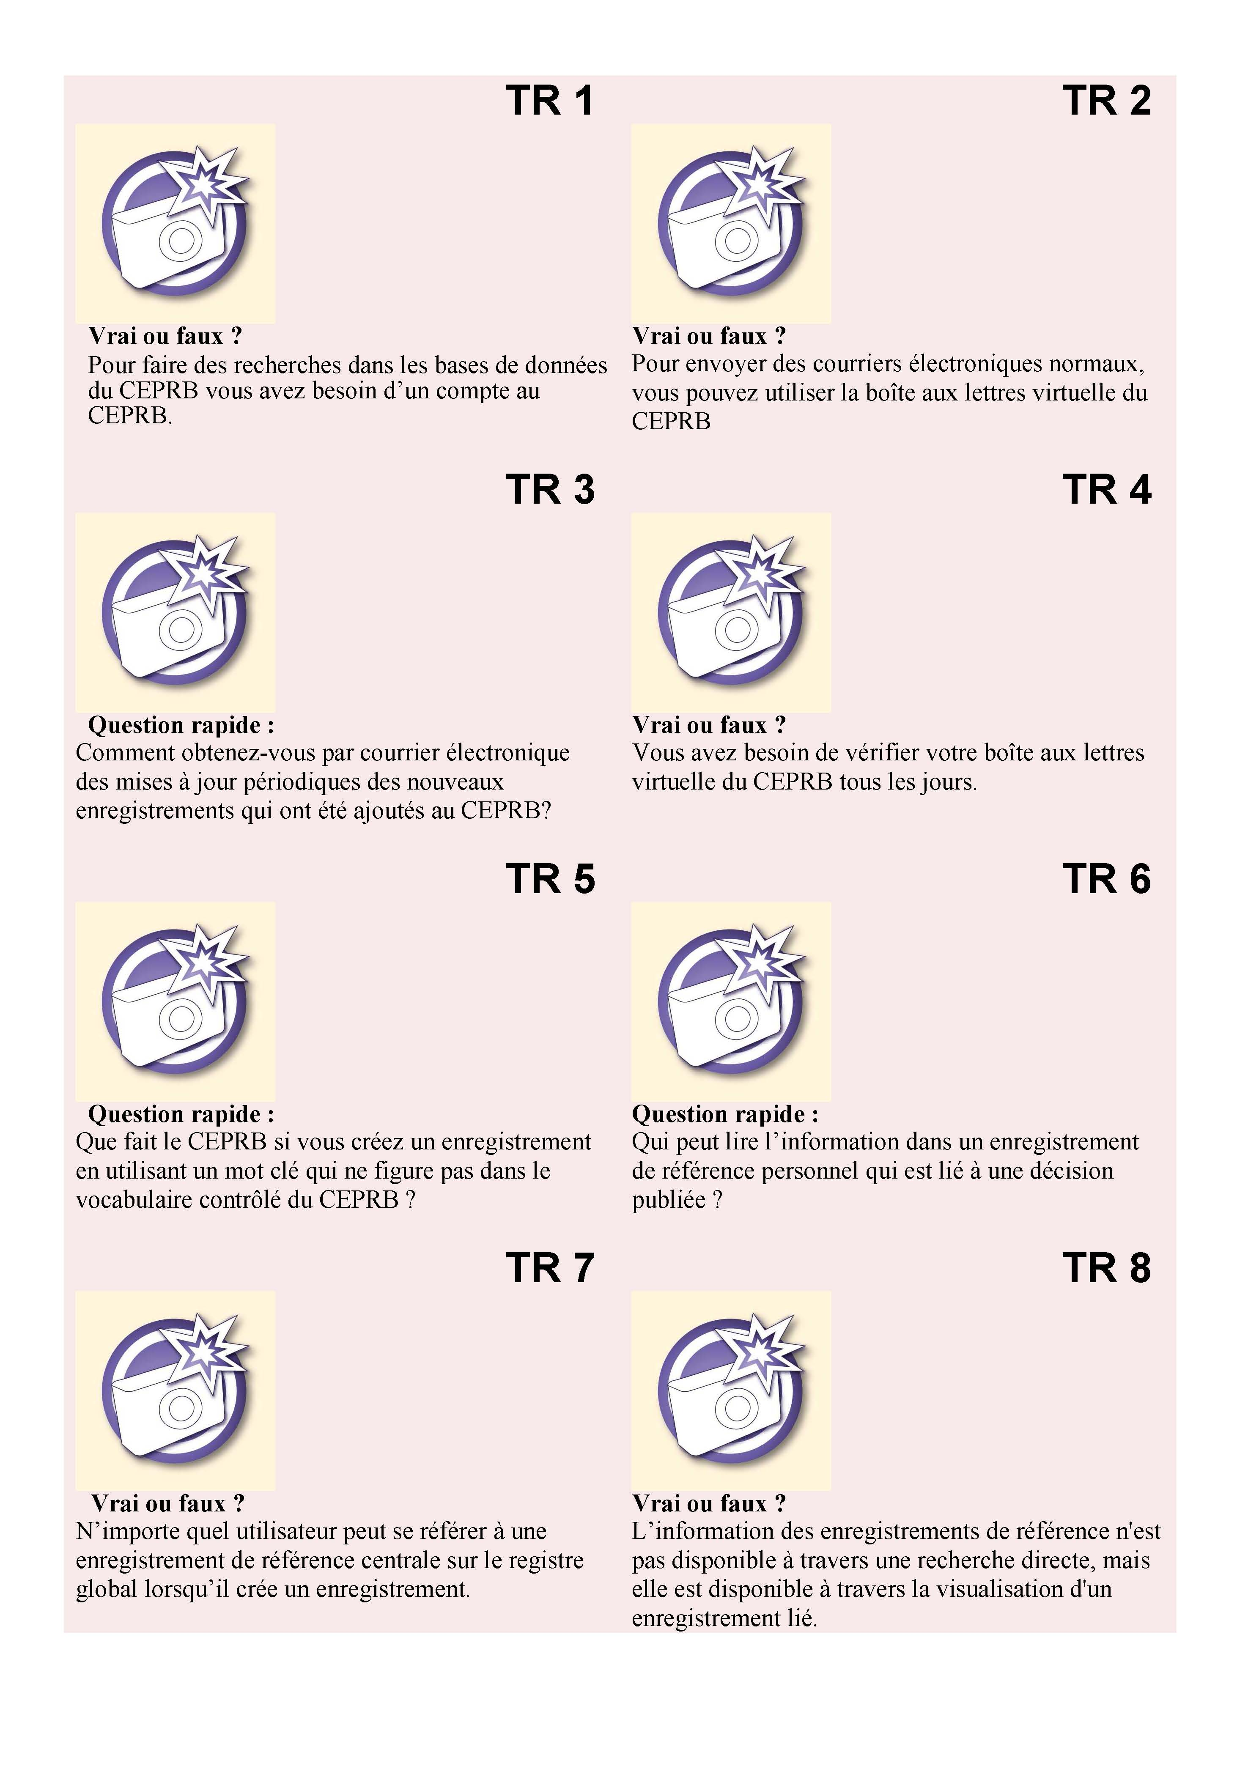 | Il y a plusieurs questions tests disponibles qui fournissent une interaction rapide avec les participants et un moyen facile d’évaluer la compréhension des divers usages du CEPRB et pourraient être utilisées au cours de la formation.

Manuel D’Opérations
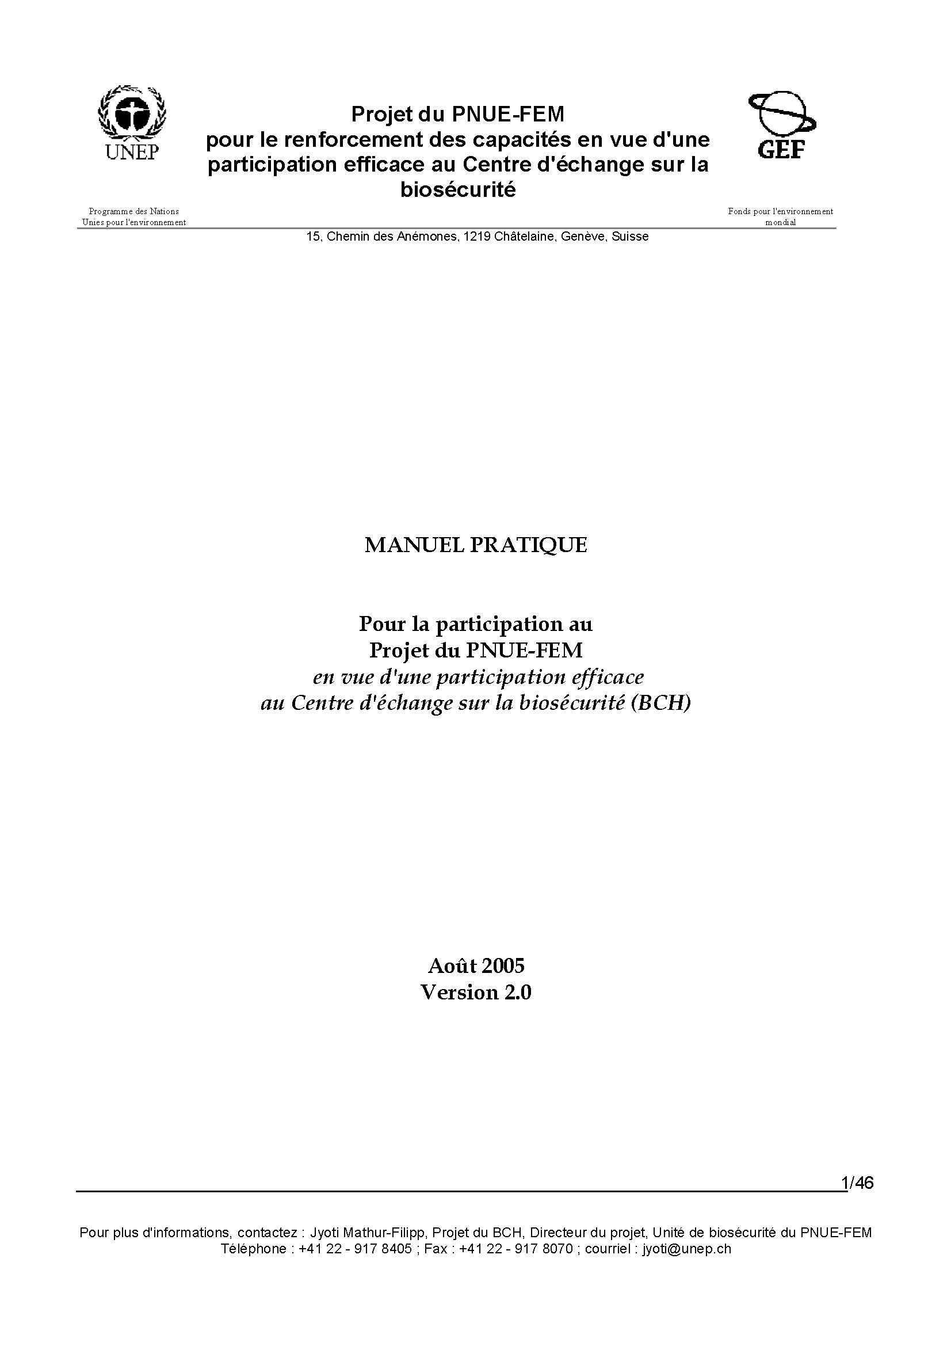 | Le Manuel D’opérations fournit des informations détaillées pour les pays concernant la participation au Projet PNUE-FEM pour une « Participation effective au Centre d’Echanges pour la prévention des risques biotechnologiques

Matériel Promotionnel
 | Contient une affiche d’une page et un dépliant succinct avec le contenu de base qui peuvent être adaptés par le pays qui mène des cours pour intervenants et les utiliser comme matériel promotionnel.

Exercices
Il y a plusieurs exercices pour les Ateliers de formation CEPRB

Hermes: Outil de Développement du CEPRB
Récemment, le SCBD a développé une nouvelle application, nom de code HERMES, qui peut être utilisée aisément par les pays désirant avoir leur propre application nationale simple, mais qui n’ont pas de ressources pour le faire, ou ne veulent pas développer leurs systèmes propres.
HERMES sera exécutée sur les serveurs du SCBD, circonstanciée pour chaque pays particulier. Au niveau du pays, on a juste besoin d’avoir des ordinateurs disponibles avec accès internet et des navigateurs. La personnalisation est aussi réalisée via internet.

Ajax : Outil de Développement du CEPRB
Le branchement Ajax du CEPRB est une application JavaScript légère basée sur la technologie Ajax qui peut être aisément intégrée dans tout site web afin de permettre un affichage dynamique de l’information depuis le Portail Central du CEPRB.
L’utilisation du branchement Ajax du CEPRB ne demande pas de connaissances spécifiques en TIC. Le branchement marche sur toutes les plateformes de serveurs et ne demande aucune installation de logiciels. Tous les fichiers nécessaires sont situés sur le Portail Central du CEPRB et sont entretenus par le Secrétariat.
Le branchement Ajax du CEPRB est une application client. La connexion au Portail Central du CEPRB est faite directement par le client (utilisateur final).

